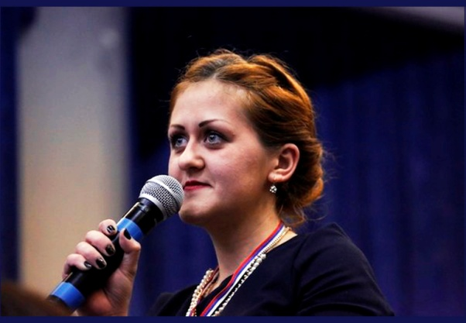 Информационная карта участника
│ │ профессионального конкурса
│ │ «Учитель года города Красноярска»
│ │
│ │ Писарева
│ (фото 4 x 6 см) │ (фамилия,
│ │ Наталья
│ │ имя, отчество)
│ │ Николаевна
(муниципальное образование)

1. Общие сведения
Муниципальное образование | Красноярск, Свердловский район
Дата рождения (день, месяц, год) | 01.02.1989
Место рождения | С. Астафьевка, Красноярского края
Адреса информационно-  телекоммуникационной сети Интернет  (сайт, блог и т.д.), где можно  познакомиться с участником и  публикуемыми им материалами | http://vk.com/pisarevanatasha89

2. Работа
Место работы (наименование  образовательного учреждения в  соответствии с Уставом) | МАОУ лицей № 9 «Лидер»
Занимаемая должность | Учитель физики
Преподаваемые предметы | физика
Классное руководство в настоящее  время, в каком классе | Классный руководитель в 7 Г классе
Общий трудовой и педагогический стаж  (полных лет на момент заполнения  анкеты) | 3 года
Квалификационная категория | нет
Почетные звания и награды  (наименования и даты получения) | нет
Послужной список (места и сроки  работы за последние 10 лет) <2> | -
Преподавательская деятельность по  совместительству (место работы и  занимаемая должность) | -

3. Образование
Название и год окончания учреждения  высшего профессионального  образования | КГПУ им. В. П. Астафьева, 2011 год
Специальность, квалификация по  диплому | Учитель физики и информатики
Дополнительное профессиональное  образование за последние три года  (наименования образовательных  программ, модулей, стажировок и  т.п., места и сроки их получения) | Магистерская программа по направлению проблемы современного физического образования
Знание иностранных языков (уровень  владения) | Английский язык со словарем
Ученая степень | -
Название диссертационной работы  (работ) | -
Основные публикации (в том числе  брошюры, книги) | -

4. Краткое описание инновационного педагогического опыта
Тема инновационного педагогического  опыта (далее – ИПО) | Объединение потенциала основного и дополнительного образования для реализации ФГОС ООО на примере образовательного проекта «Конструкторское бюро»
Источник изменений (противоречия,  новые средства обучения, новые  условия образовательной  деятельности, др.) | Новые условия образовательной деятельности
Идея изменений (в чем сущность ИПО) | Изменение образовательного пространства, через включения новых форм организации учебных занятий, при котором, происходит глубокая интеграция предметных областей гуманитарного и естественнонаучного циклов.
Концептуальные основания изменений | Под конструкторским бюро мы понимаем образовательный проект, объединяющий физику, математику, информатику и предметы дополнительного образования
Результат изменений | Ученик попадает в ситуацию создания собственной образовательной траектории, есть право выбора предметных областей и форм обучения. Происходит накопление качества личностных, предметных и метапредметных компетентностей. Собственные технические устройства учащихся.
Формы и места предъявления  результатов | - V Городская открытая научно-практическая конференция школьников «Космотех- XXI век»  - НТТМ -2014 конкурс научно-технического творчества молодежи Красноярского края

5. Общественная деятельность
Участие в общественных организациях  (наименование, направление  деятельности и дата вступления) | Председатель детско-юношеской организации «Территория Старта»
Участие в деятельности управляющего  (школьного) совета | Секретарь наблюдательного совета МАОУ лицей № 9 «Лидер»
Участие в разработке и реализации  муниципальных, региональных,  федеральных, международных программ  и проектов (с указанием статуса  участия) | МОАУ лицей № 9 «Лидер» участие ФИП по отработке ФГОС ООО

6. Семья
Семейное положение (фамилия, имя, отчество и профессия супруга)
Дети (имена и возраст)

7. Досуг
Хобби
Спортивные увлечения
Сценические таланты

8. Контакты
Рабочий адрес с индексом
Домашний адрес с индексом
Рабочий телефон с междугородним
кодом
Домашний телефон
Мобильный телефон
Рабочая электронная почта
Личная электронная почта
Адрес личного сайта винформационно-телекоммуникационной
сети Интернет
Адрес сайта образовательного
учреждения в информационно-
телекоммуникационной сети Интернет

9. Профессиональные ценности
Педагогическое кредо участника | Все из жизни, все для жизни.
Почему нравится работать в школе | В профессии учителя можно проявить все свои способности, в том числе творческие. Эта профессия имеет вариативный характер. Учитель – романтическая, увлекательная профессия. Учитель – и жнец, и кузнец и на дуде – игрец!

Профессиональные и личностные  ценности, наиболее близкие Вам | Творчество и самореализация в профессии; ориентация на интересы и потребности ученика, взаимодействие и сотрудничество с детьми и коллегами; духовное совершенствование и приобщение к ценностям культуры.
В чем, по Вашему мнению, состоит  основная миссия победителя конкурса «Учитель года города  Красноярска» | Иная форма самообразования, популяризация профессии учителя

10. Дополнительные сведения об участнике, не отраженные

в предыдущихразделах (не более 500 слов)

Правильность сведений, представленных в информационной карте, подтверждаю.

_______________ И.О. Фамилия
(подпись)

Дата

<1> Электронная версия карты размещается на сайте www.krasobr.admkrsk.ru/kimc.
<2> Поля информационной карты, выделенные курсивом, не обязательны для заполнения.

